Kraków, 24 Lutego 2020
Hosting nazwa.pl najszybszy w Polsce!
Spółka nazwa.pl zakończyła wymianę serwerów, udostępniając pierwszy w Polsce hosting działający na dyskach Intel Optane i najszybszych obecnie procesorach serwerowych Intel Xeon E-2288G. Wprowadzona zmiana spowodowała wielokrotny wzrost szybkości działania serwisów WWW obsługiwanych przez nazwa.pl, czyniąc hosting nazwa.pl najszybszym w Polsce.
Podczas gdy wiele firm hostingowych w Polsce unowocześnia swoje serwery, wprowadzając hosting na dyskach SSD z interfejsem NVMe, nazwa.pl w swoich najnowszych serwerach wycofała dyski SSD NVMe, zastępując je dużo szybszymi dyskami Intel Optane, wykonanymi w mało jeszcze znanej technologii 3D XPoint. Zmiana technologii umożliwiła ponad dziesięciokrotne skrócenie czasu potrzebnego zarówno do odczytu, jak również do zapisu informacji, znacząco usprawniając działanie wszystkich aplikacji wykorzystujących bazy danych.
Wraz z wymianą serwerów zostały zainstalowane również najszybsze obecnie procesory serwerowe Intel Xeon E-2288G, co w połączeniu z dużo wydajniejszymi dyskami Intel Optane doprowadziło do wielokrotnego wzrostu szybkości działania dynamicznych aplikacji typu WordPress.

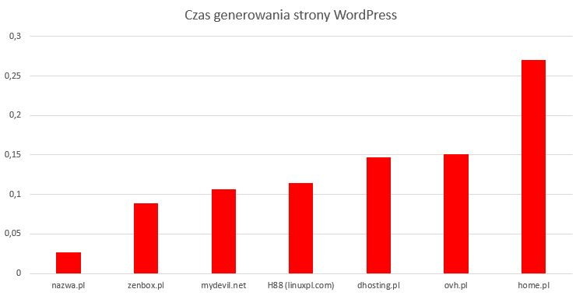
Powyższy test został wykonany w dniach 11.02.2020-14.02.2020 za pomocą aplikacji WordPress 5.3.2 pobranej ze strony http://pl.wordpress.org (czysta instalacja) wraz z zainstalowanym dodatkowym pluginem Query Monitor 3.5.2, w środowisku PHP 7.3, na płatnych pakietach hostingowych badanych usługodawców. Na wykresie zaprezentowano dla każdego z usługodawców minimalny czas ze wszystkich pomiarów, podany w milisekundach.

O niezwykłej szybkości działania serwerów w nazwa.pl można się również przekonać samodzielnie, uruchamiając na nich test Vanilla Benchmark https://github.com/vanilla-php/benchmark-php/blob/master/benchmark.php i porównując uzyskane wyniki z wynikami tego samego testu, uruchomionego na serwerach innych firm hostingowych. Operacje na serwerach w nazwa.pl wykonują się wielokrotnie szybciej niż u innych dostawców hostingu.
Użycie w serwerach szybkich procesorów Intel Xeon E-2288G z małą liczbą rdzeni obliczeniowych było możliwe jedynie dzięki zastosowaniu przez nazwa.pl technologii Cloud. Zapytania o strony WWW przydzielane są dynamicznie do serwerów z najmniejszym obciążeniem w klastrze, co gwarantuje, że wszystkie wykonują się z maksymalną szybkością i nigdy nie brakuje mocy obliczeniowej.
„Dzięki wymianie serwerów strony WWW obsługiwane przez nazwa.pl działają kilkukrotnie szybciej niż na hostingu w innych firmach konkurencyjnych. Ta sama aplikacja WordPress, jak pokazał powyższy test, może działać nawet 10x szybciej po przeniesieniu jej do nazwa.pl z serwerów home.pl. Warto więc przed zakupem hostingu porównać nie tylko cenę, ale przede wszystkim szybkość działania oferowanych usług. Pomimo, że każdy dostawca zapewnia, że jego usługi są najlepsze, to jednak jak widać hosting hostingowi nierówny” – powiedział Krzysztof Cebrat, prezes zarządu nazwa.pl.
Aby umożliwić wszystkim zainteresowanym osobom przeprowadzenie testów szybkości hostingu w nazwa.pl, spółka udostępniła darmowy 30-dniowy okres próbny.
Kolejne zmiany umocniły nazwa.pl na pozycji lidera technologicznego wśród firm hostingowych w Polsce. Nazwa.pl przekazuje swoim Klientom najszybciej działające usługi, a Klienci nazwa jako pierwsi w Polsce mogą korzystać z nowych technologii, niedostępnych w ofertach firm konkurencyjnych.

Kontakt dla mediów:
Paweł Niepsuj
pawel.niepsuj@nazwa.pl
tel.: +48 534 177 777
O firmie:
Nazwa.pl zajmuje pierwsze miejsce w Polsce w zakresie rejestracji domen i świadczenia usług hostingowych.
Firma jest także liderem we wdrażaniu innowacyjnych rozwiązań technologicznych, które ułatwiają przedsiębiorcom rozwijanie profesjonalnego biznesu w Internecie. Z usług nazwa.pl od 1997 roku skorzystało ponad 1.000.000 Klientów, rejestrując ponad 4.000.000 domen i uruchamiając ponad 500.000 usług hostingowych. W 2019 roku spółka została uznana przez Ministerstwo Cyfryzacji za operatora usługi kluczowej dla cyberbezpieczeństwa Polski, polegającej na prowadzeniu autorytatywnego serwera DNS.

